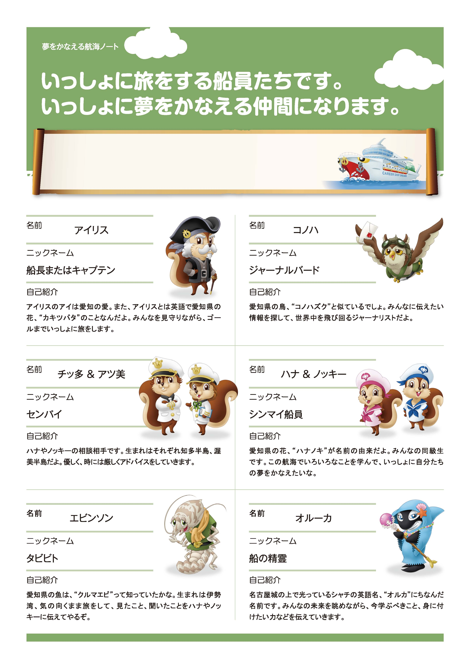

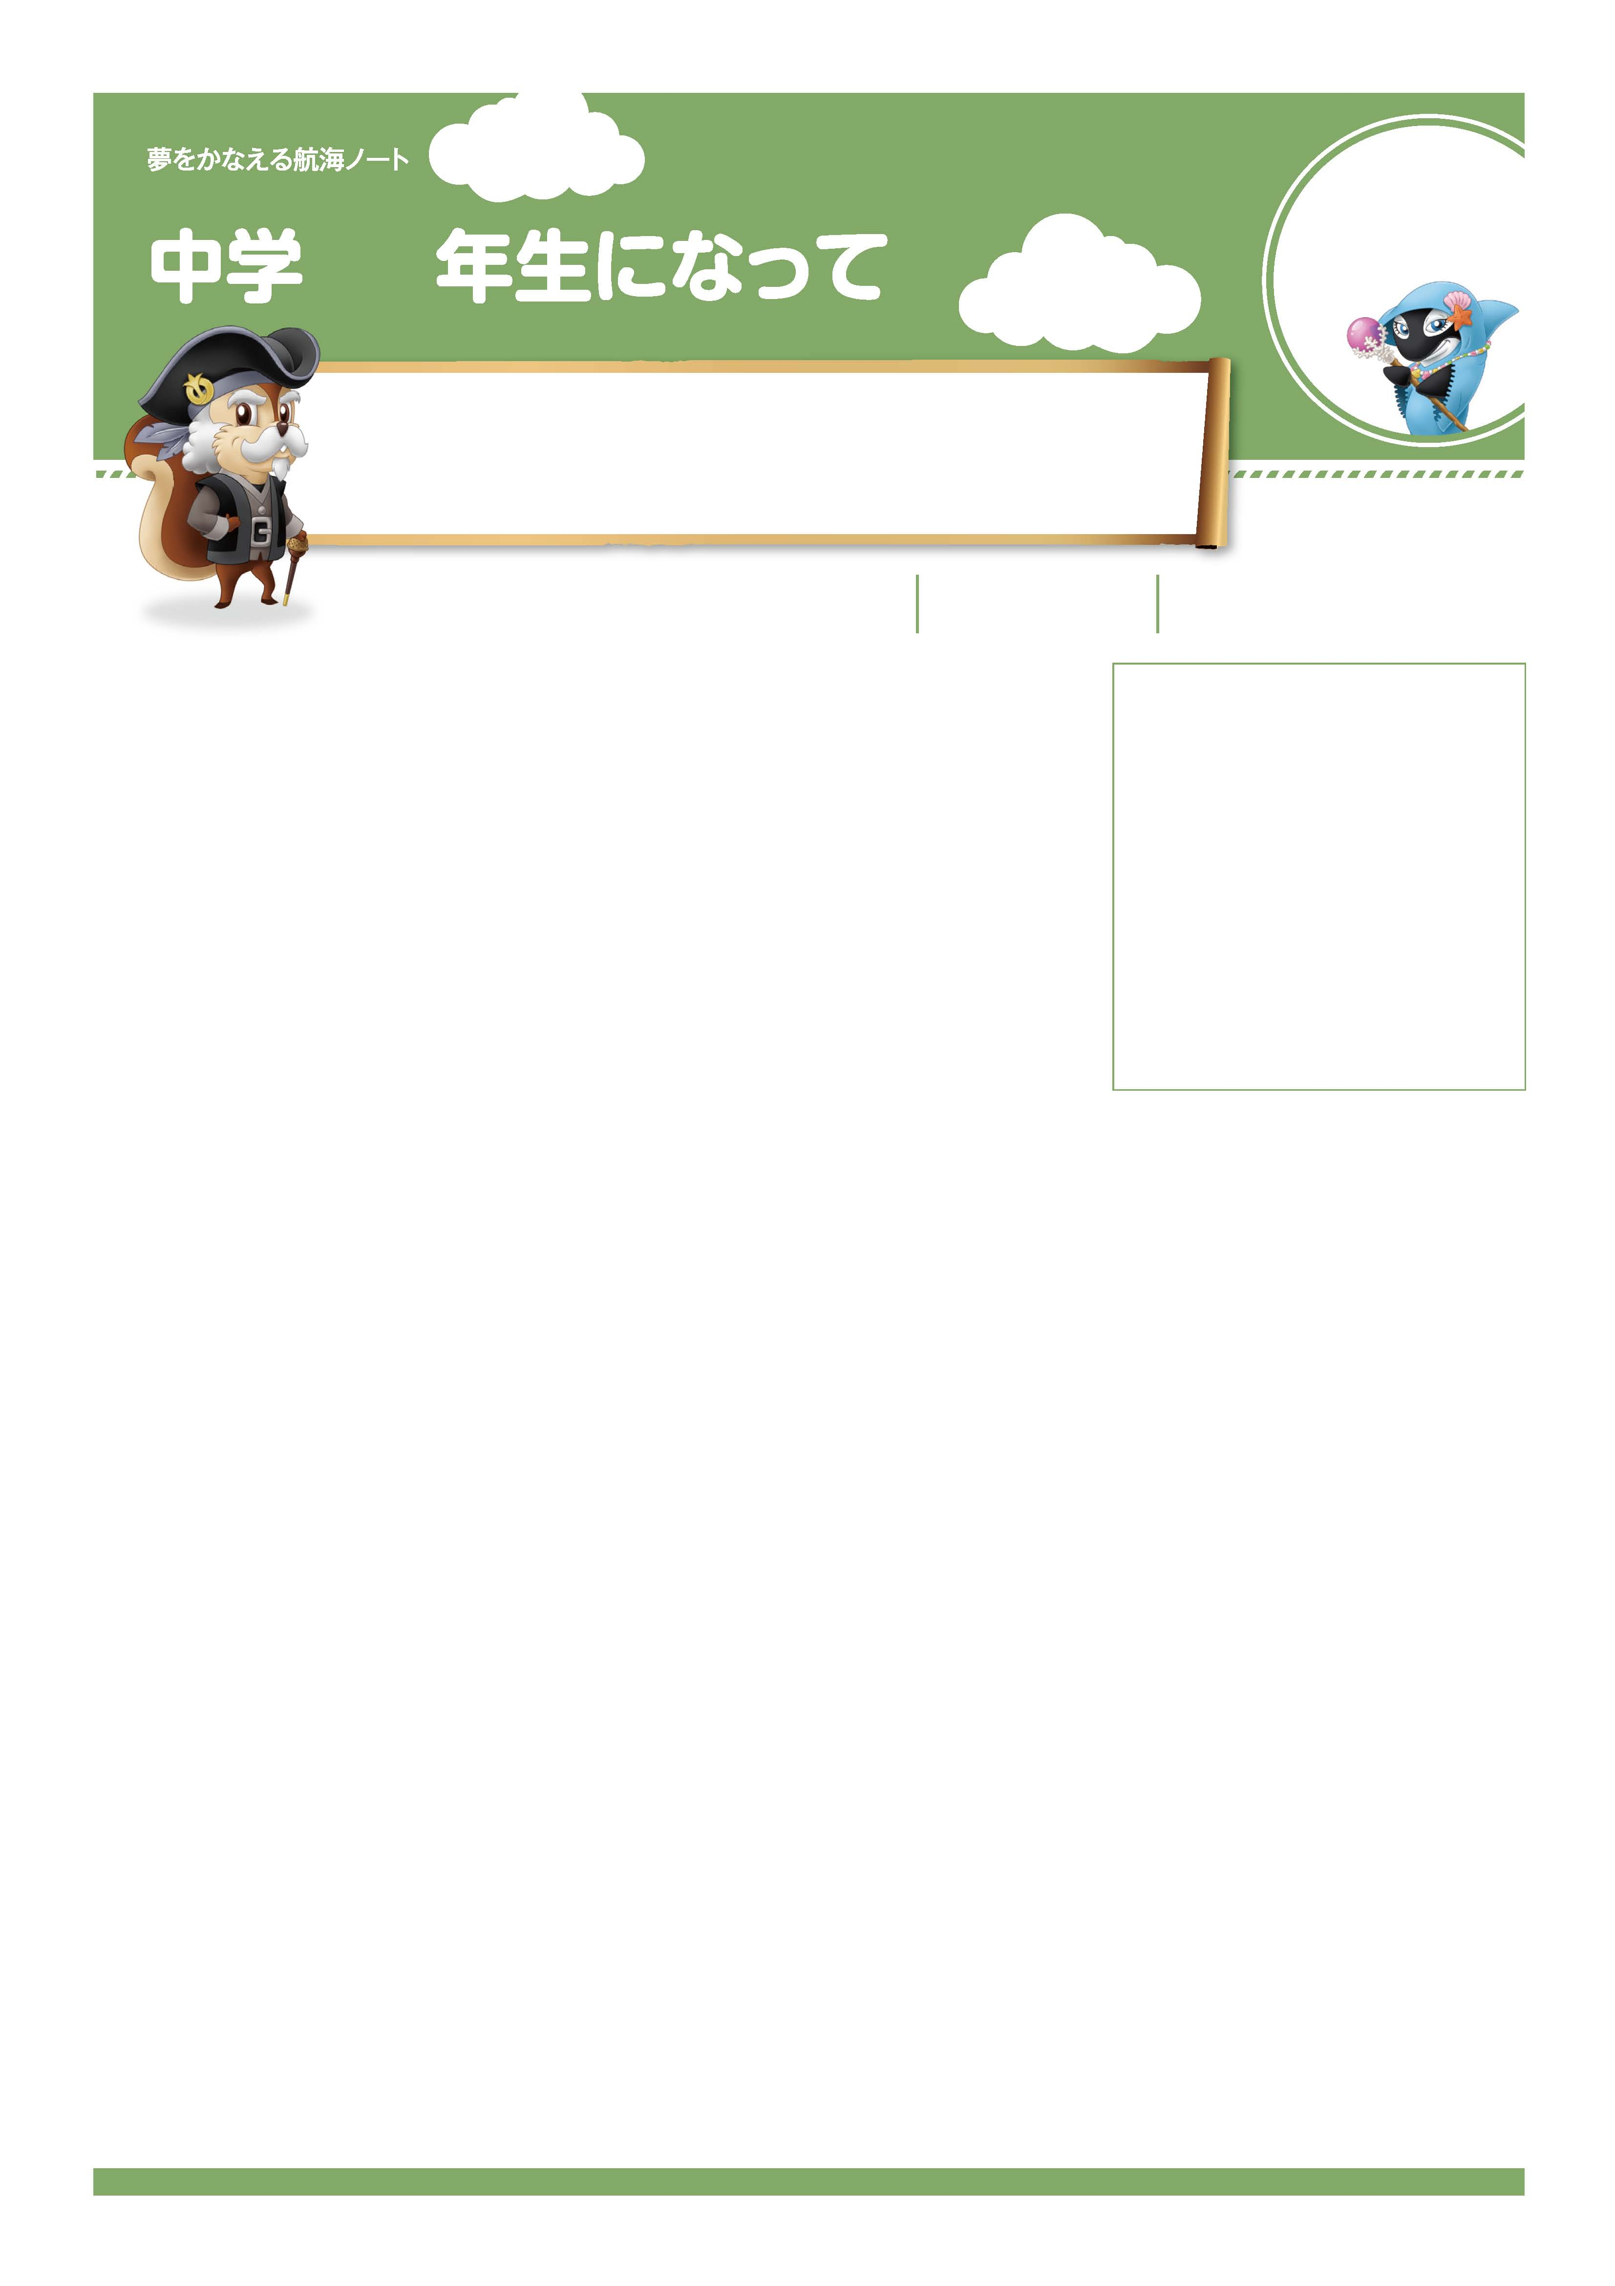
きみが悩んで立ち止まったら、船長のアイリスがアドバイスをしてくれます。
世の中の出来事を知りたくなったら、コノハが最新ニュースを伝えてくれます。
たくさんの仲間たちがきみやきみの同級生であるハナ&ノッキーの手助けをしてくれる大航海、
そのゴールには、きっとなりたい自分が待っています。
No.24-01
No.24-02
今の自分を知ろう。
知ってもらおう。
はじめて出会う仲間に自己紹介をしよう。
どんな自分を伝えたら仲良くなれるんだろう。
しっかり考えるほど今の自分を正確に把握できそうだね。

年 組 番

月 日
写真を貼ろう
（似顔絵をかこう）
名前
生年月日 年 月 日
-------------------------------------------------------------------------------------------------------------------------------------------------------------------------------------------------------------------
性格
出身小学校

今までの部（クラブ）活動
好きなこと
好きな教科
趣味・特技
得意な教科
昨年度で一番思い出に残っているできごと
-------------------------------------------------------------------------------------------------------------------------------------------------------------------------------------------------------------------
今年がんばりたいこと
将来の夢

ニックネーム

